Univerzitet u Beogradu

Fakultet organizacionih nauka

Katedra za elektronsko poslovanje

HTML, CSS, JS

Zadatak 1

Nevena Miloradović 2020/0217

Sadržaj

1 Korisničko uputstvo 3

1.1 Početna 3

1.2 Recepti 4

1.3 Stranica pojedinačnog recepta 4

1.4 Dodaj recept 5

1.5 Dodatno 6

2 Objašnjenja karakterističnih delova koda 8

3 Link do GitHub repozitorijuma 9

# Korisničko uputstvo

Almine je sajt koji korisnicima pruža pristup receptima za tradicionalna srpska jela. Sajt je intuitivan i lak za korišćenje i sastoji se od četiri veb stranice Početna, Recepti, Stranica pojedinačnog recepta i Dodaj recept.

## Početna

Prvu veb stranu čini početna strana, koja služi za vizuaelizaciju i na kojoj se smenjuju slike slane i slatke hrane. Na vrhu strane se nalazi navigacioni meni, koji je responzivan i sadrži linkove ka ostalim stranicama.

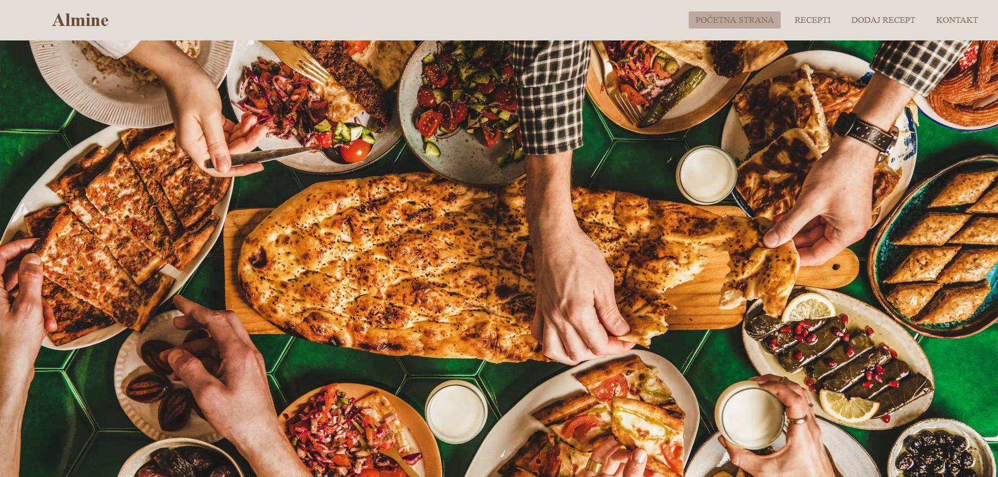

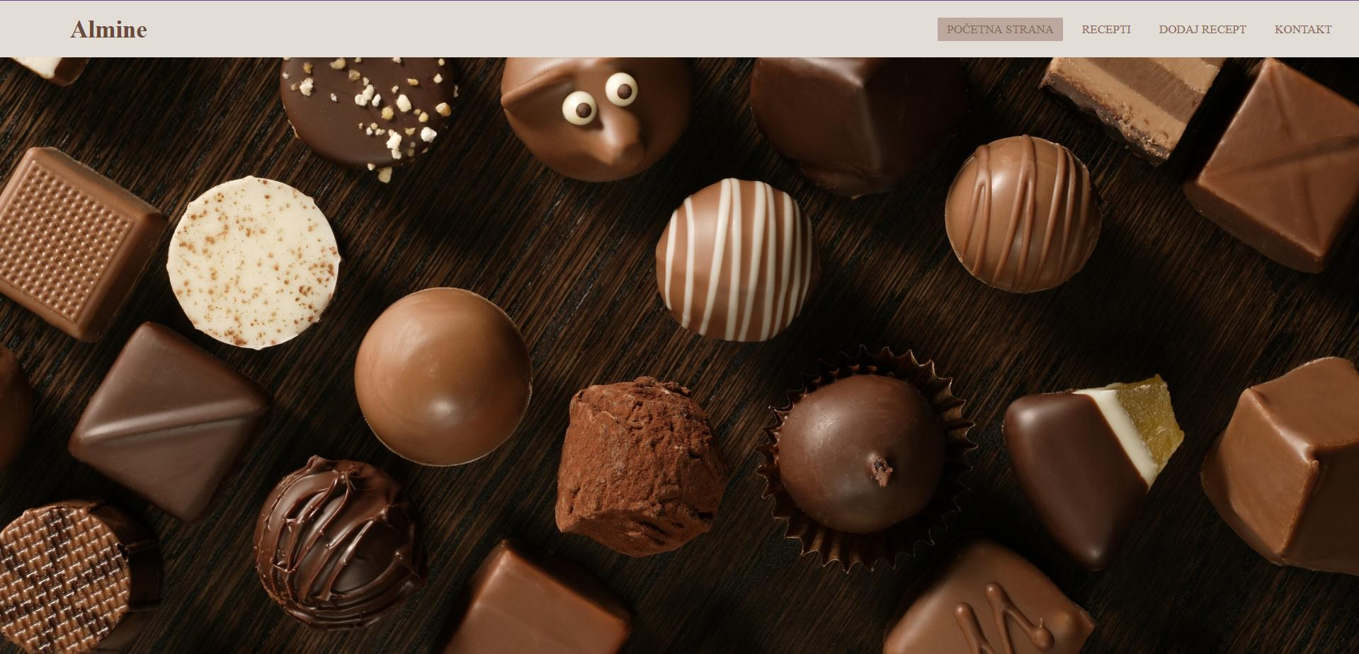

## Recepti

Na stranici Recepti, nalazi se meni glavnih jela i dezerta sa nazivima jela u okviru kojih se nalaze linkovi ka svakom receptu koji vodi ka detaljnijem prikazu samog recepta klikom na naziv željenog jela. Takođe, ispod menija se nalazi dugme Priloži recept pritiskom na koga se otvara nova stranica sa formom uz pomoć koje je moguće da korisnik priloži svoj recept, koji će nakon što ga odobrimo biti dostupan svim ostalim korisnicima sajta.

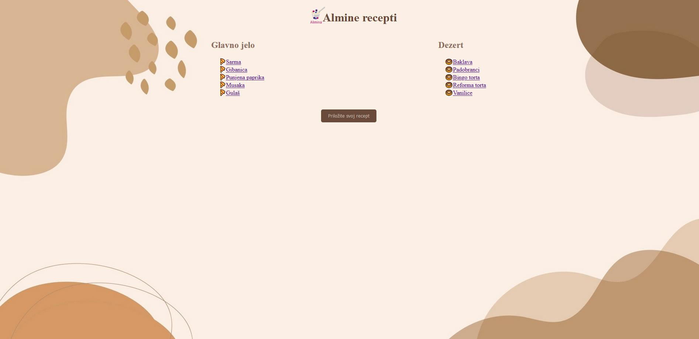

## Stranica pojedinačnog recepta

Detaljnijem prikazu željenog recepta je moguće pristupiti isključivo sa stranice Recepti, klikom na ime traženog recepta u meniju. Tada se otvara ispod prikazana stranica koja sadrži ime jela, sliku gotovog jela kao i potrebne sastojke i detaljno opisan postupak pripreme. Pored toga ispod slike svakog jela su date informacije o težini pripreme jela (uzima vrednosti lako, srednje, teško), za koliko osoba je receptom predviđeno jelo, kao i vremena pripreme jela.

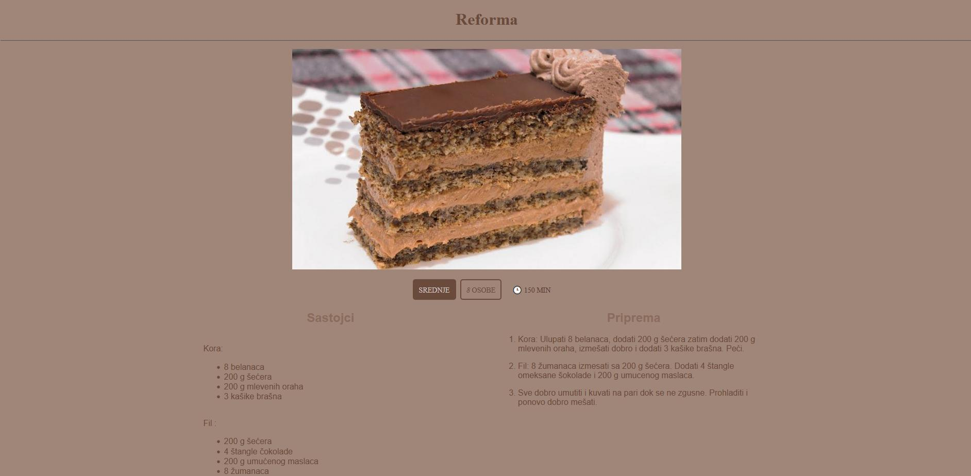

## Dodaj recept

Stranica dodaj recept sadrži formu prilikom koje korisnik sajta može priložiti svoj recept.

Forma sadrži polja za unos imena i prezimena, naziva jela, broja osoba za koje je data količina jela predviđena i vremena pripreme u minutima. U okviru kategorije težina pripreme jela potrebno je izabrati između lako, srednje i teško. Potom slede polje za unos recepta i dugme za dodavanje slike jela i na kraju dugme Pošalji, koje nakon što su sva polja ispravno popunjena šalje podatke nama na validaciju. Postoje ograničenja da polja ime i prezime i naziv jela moraju sadržati samo slova i razmake, kao i da polja broj osoba i vreme pripreme moraju biti broj. Sva polja su obavezna osim dugmeta Dodaj sliku. Ukoliko je unos ispravan korisniku će biti prikazana poruka sa unosom koji je uneo po poljima.

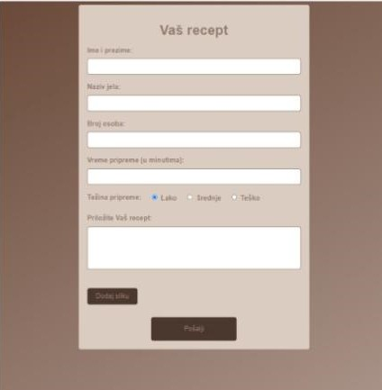

## Dodatno

Veb sajt je moguće, usled svoje responzivnosti, koristiti i na drugim uređajima, kao na primer preko mobilnog telefona. Navigacioni meni je u tom slučaju sakriven u poseban odeljak koji je vidljiv klikom na dugme hamburger meni.

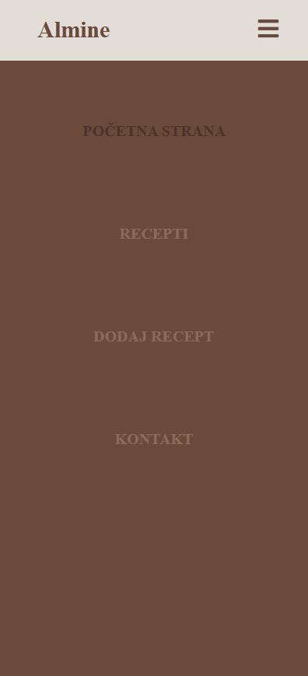 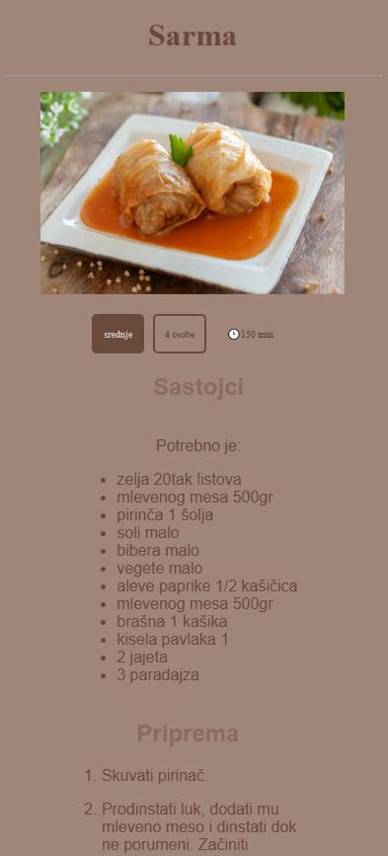

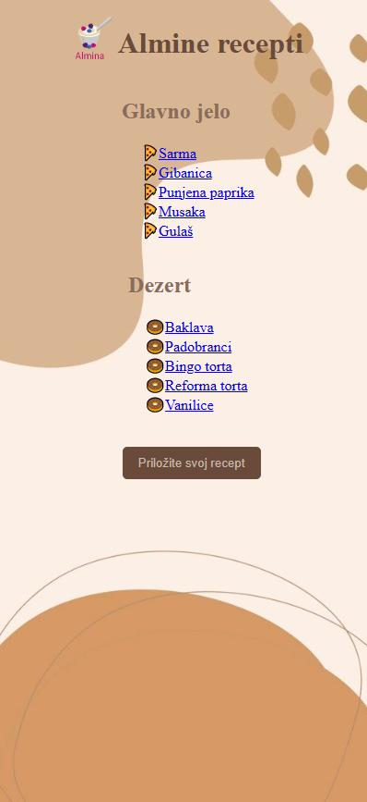 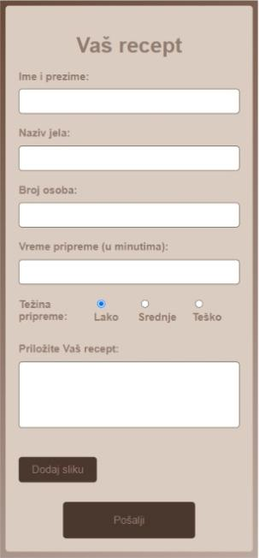

# Objašnjenja karakterističnih delova koda

Na početnoj stranici (pocetna.html) izdvojili bismo deo koda u head odeljku kojim smo dodali burger ikonicu (prva linija koda) i jquery plugin backstretch kojim smo postigli efekat promene slika na početnoj stranici.

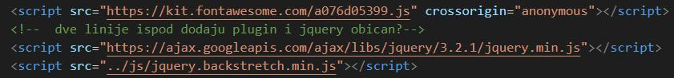

Na stranici recepti.html smo postavili bullete u listi sa podrazumevanih na ikonice hrane prikladne za datu listu na sledeći način:



Stranice svakog pojedinačnog recepta (sarma.html, gulas.html ...) sadrže informacije o težini pripreme jela, broju osoba za koje je jelo namenjeno i vreme pripreme jela. Ove podatke smo vidljivo izdvojili od ostatka stranice na sledeći nacin:

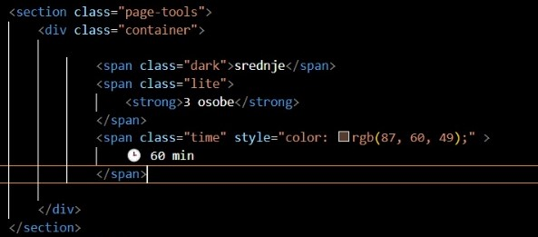

Na slici ispod je prikazano kako smo na stranici forma.js obezbedili validaciju da sadržaj određenih polja na formi mogu biti isključivo slova ili isključivo brojevi.

# 

Takođe na stranici forma.js smo obezbedili pomoću DOM objekata promenu boje dugmeta Pošalji na prelaz miša preko dugmeta.

# 

# Link do GitHub repozitorijuma

<https://github.com/nevenam01/KZS1>